从“案件查询”点击相应案件并转至“中间文件”
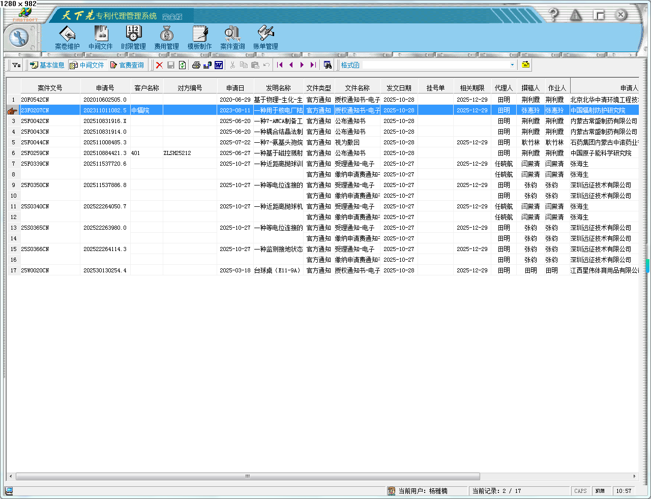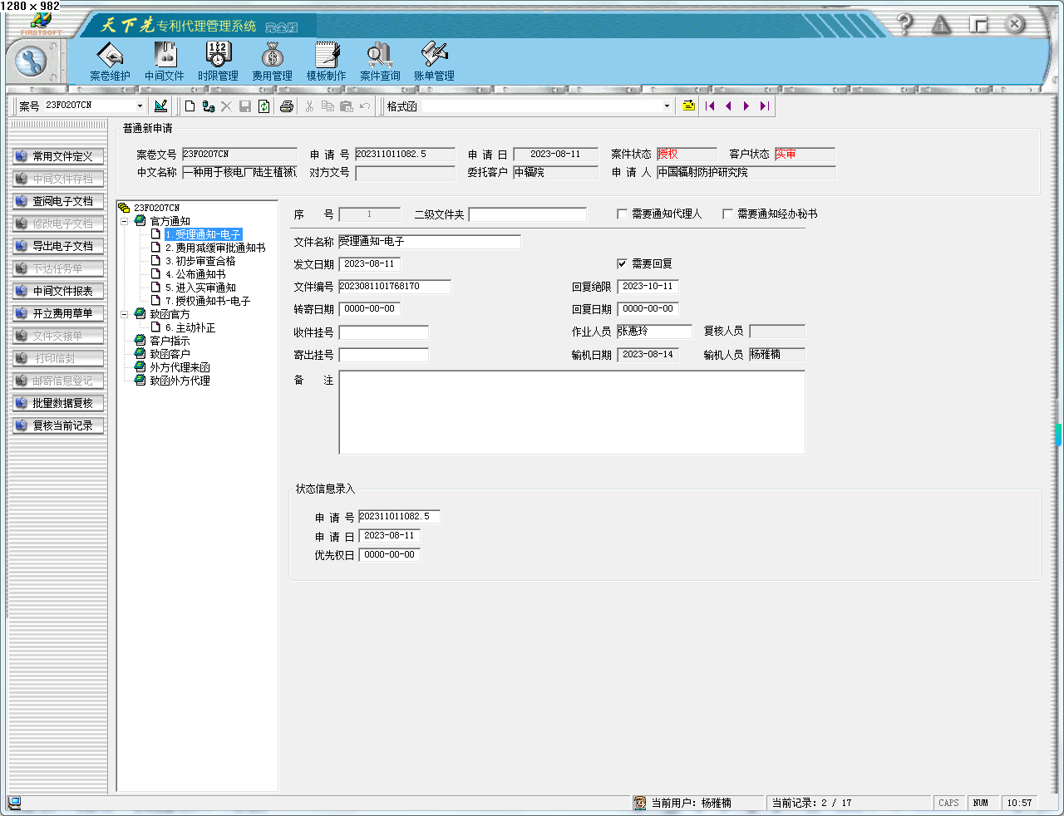

根据“官方通知”的最新通知的名称为准，点击“格式函”下箭头从中选取相应格式函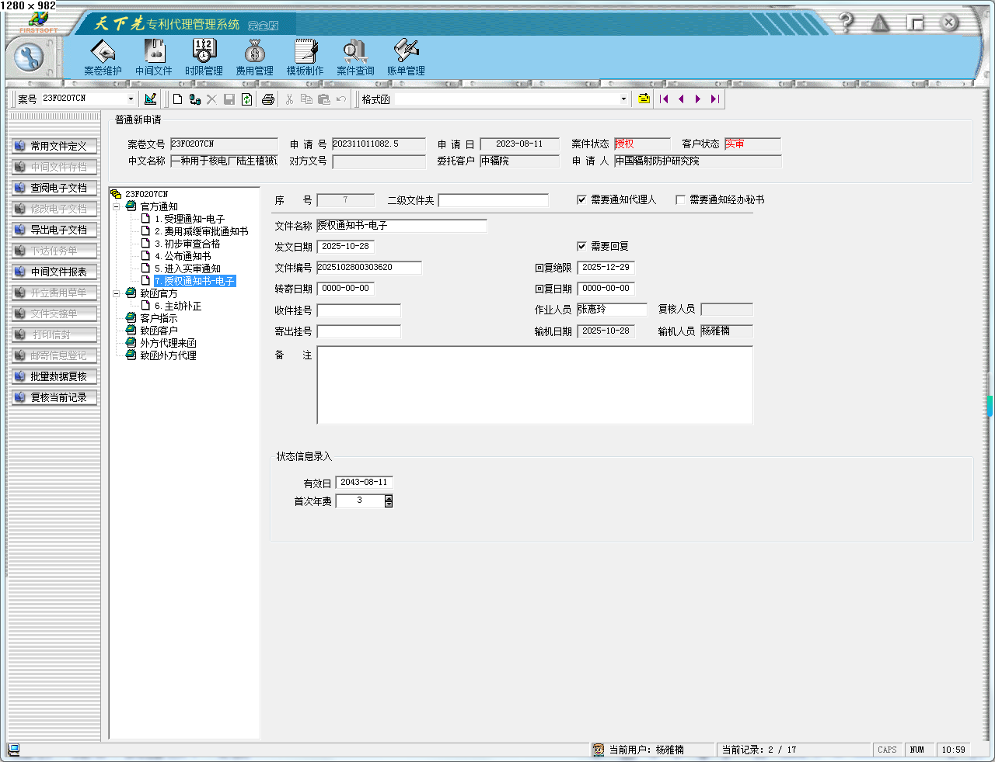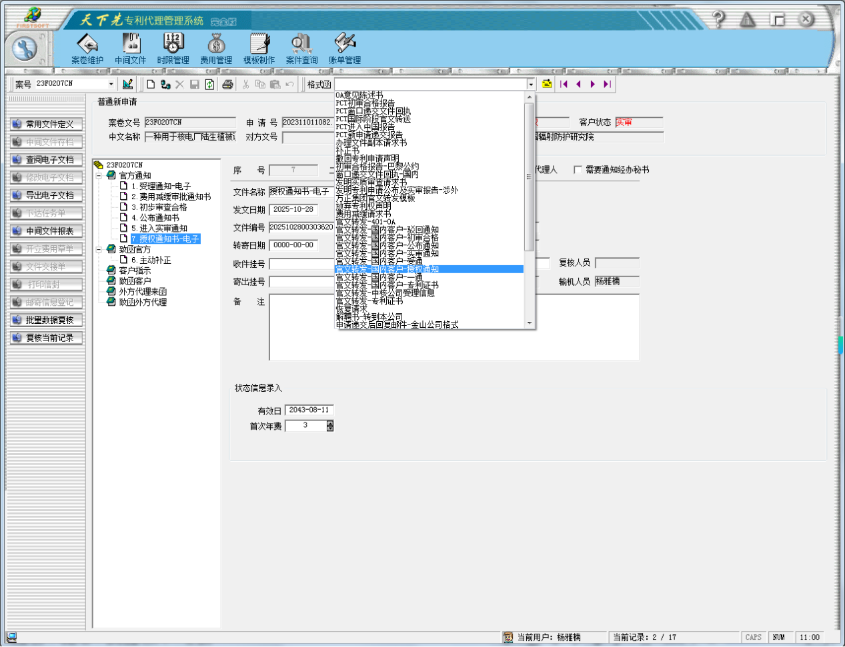

点击后弹出如下窗口，点击“下一步”至“制作”生成word文件
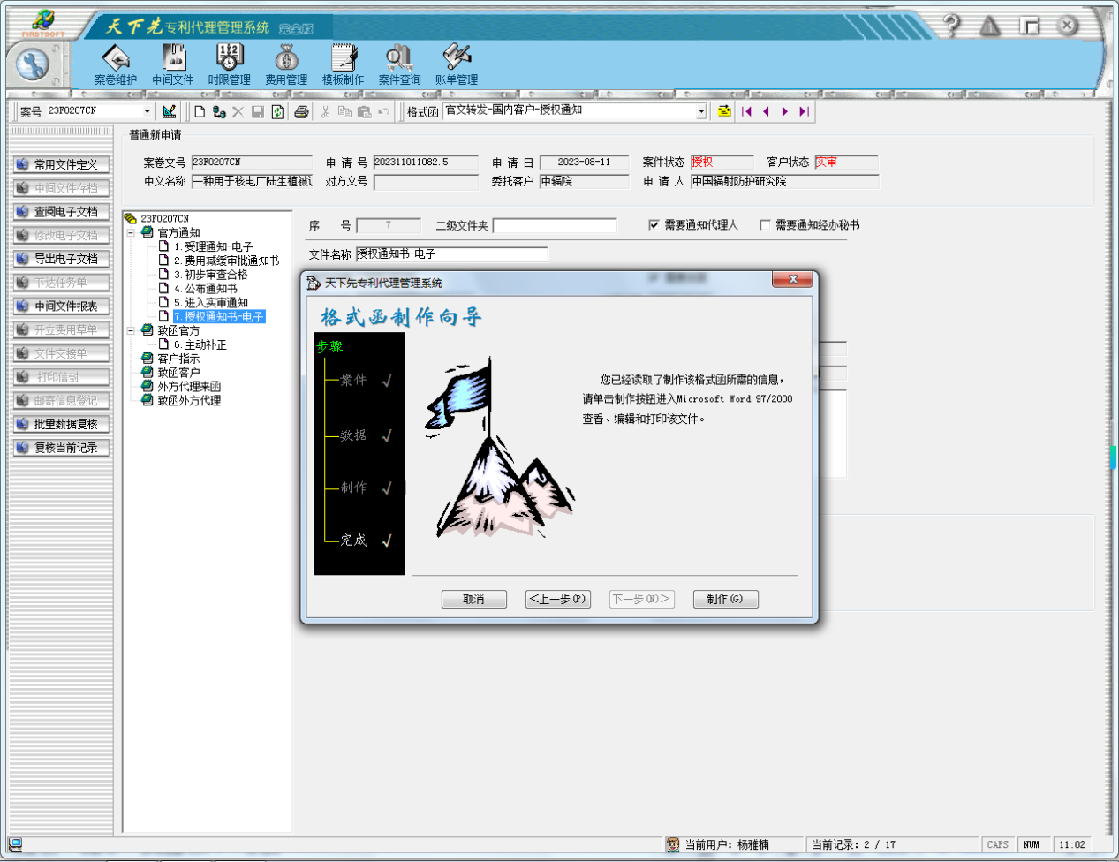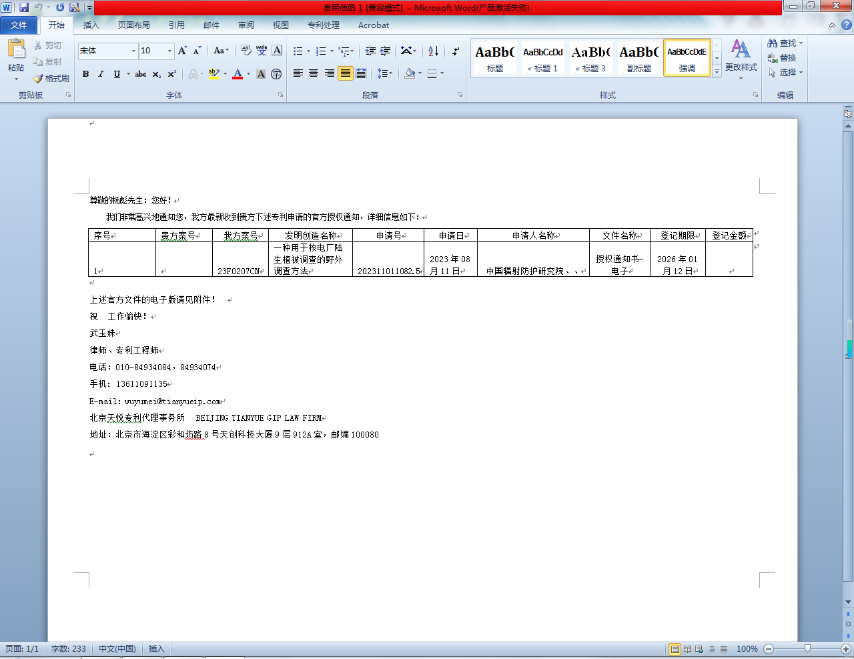

根据“我方案号”和“申请人名称”命名该word：23F0207CN-给中国辐射防护研究院的邮件
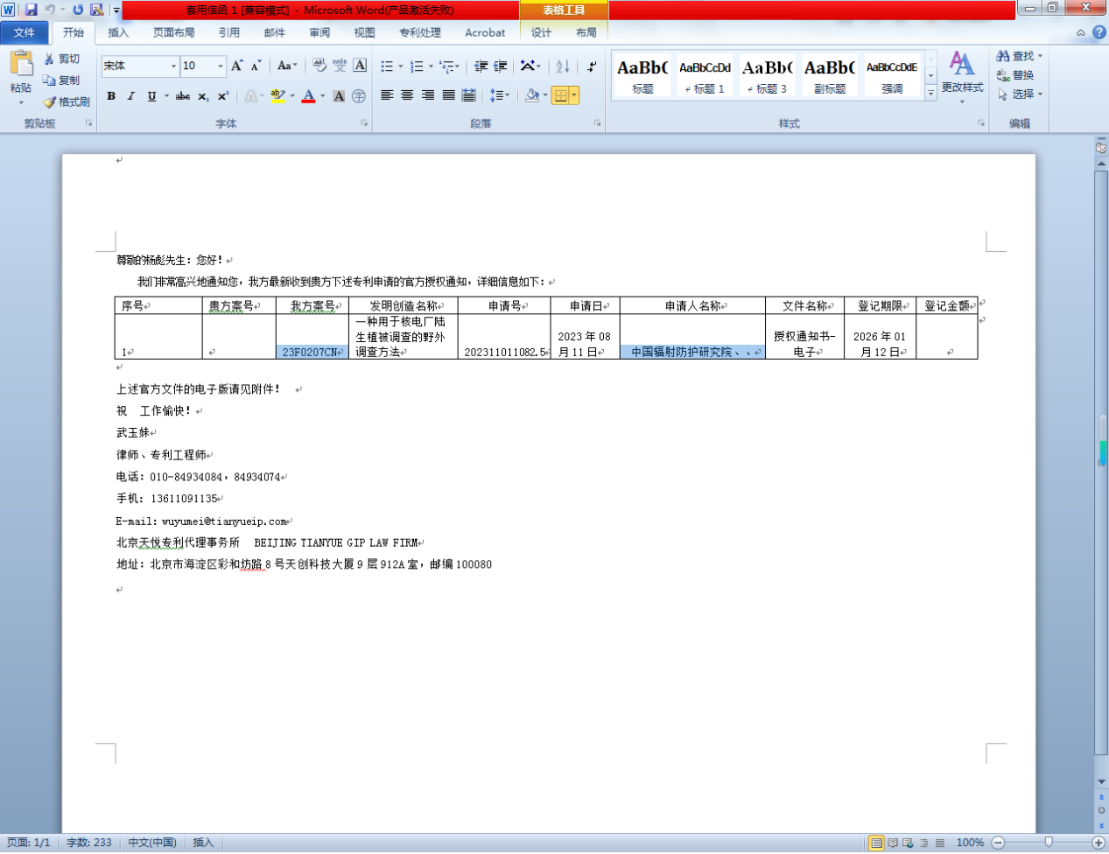

所有信函抬头默认为“尊敬的：您好”，文本框下的信息相同

天下先里标为客户的在抬头部分会显示具体联系人名称，如上图“尊敬的杨彪先生”

国内客户天下先格式函对应官文：

格式函名称 | 官文名称
官文转发-国内客户-驳回通知 | 驳回决定
官文转发-国内客户-初审合格 | 初步审查合格
官文转发-国内客户-公布通知 | 公布通知书
官文转发-国内客户-实审通知 | 进入实审通知
官文转发-国内客户-受通 | 受理通知-电子
官文转发-国内客户-授权通知 | 授权通知书-电子
官文转发-国内客户-一通 | 第一次审查意见通知书
官文转发-专利证书 | 专利证书

